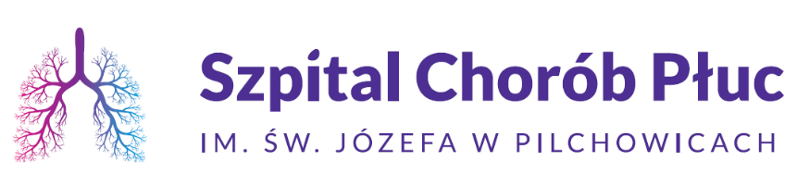
Nr sprawy 09/KZ/2026 Pilchowice, 13.04.2026 r.

OGŁOSZENIE
Dyrektor Szpitala Chorób Płuc im. Św. Józefa w Pilchowicach działając na podstawie Ustawy z dnia 15 kwietnia 2011r. o działalności leczniczej (tekst jednolity: Dz.U. 2026 poz. 156) oraz Ustawy z dnia 27 sierpnia 2004 r. o świadczeniach zdrowotnych finansowanych ze środków publicznych (tekst jednolity: Dz.U. 2025 poz. 1461 z późń. zm.) ogłasza konkurs ofert i zaprasza uprawnione podmioty do składania ofert na „Udzielanie świadczeń zdrowotnych przez lekarza/lekarkę onkologa w Szpitalu Chorób Płuc im. Św. Józefa w Pilchowicach”.
- Szczegółowe Warunki Konkursu Ofert oraz dokumentację konkursową Oferent może pobrać na stronie www.szpital-pilchowice.pl lub w siedzibie Szpitala w Dziale Zamówień Publicznych, II piętro, pok. nr 5 w dni robocze od 8.00 do 14.00 tel. (32) 331 99 72.
- W konkursie ofert o udzielenie zamówienia na w/w świadczenia zdrowotne mogą brać udział podmioty wykonujące działalność leczniczą, lub osoby legitymujące się nabyciem fachowych kwalifikacji do udzielania świadczeń zdrowotnych oraz spełniające wymagania określone w Szczegółowych Warunkach Konkursu Ofert o których mowa w art. 5 ust. 1 oraz w art. 5 ust. 2 pkt. 1) Ustawy z dnia 15 kwietnia 2011 r. o działalności leczniczej, spełniający wymagania określone w Szczegółowych Warunkach Konkursu Ofert.
- Okres obowiązywania umowy: od dnia 01.05.2026 r. do dnia 30.04.2028 r.
- Ofertę należy złożyć osobiście lub przesłać za pomocą operatora pocztowego/kurierem w terminie do 21.04.2026 r. do godz. 11.00 w Sekretariacie Szpitala Chorób Płuc w Pilchowicach, na piśmie, w zamkniętej kopercie, opatrzonej danymi Oferenta i opisanej:
„Oferta na udzielanie świadczeń zdrowotnych przez lekarza/lekarkę onkologa w Szpitalu Chorób Płuc im. Św. Józefa w Pilchowicach, nr spr. 09/KZ/2026. Nie otwierać przed 21.04.2026 r. godzina 11.15.”
- Komisyjne otwarcie ofert nastąpi dnia 21.04.2026 r. o godz. 11.15 w Dziale Zamówień Publicznych, II piętro, pok. nr 5.
- Oferent jest związany z ofertą przez 30 dni licząc od dnia, w którym upłynął termin składania ofert.
- Rozstrzygnięcie konkursu ofert nastąpi w terminie do 24.04.2026 r. Informacja o rozstrzygnięciu konkursu ofert zostanie umieszczona na stronie internetowej
www.szpital-pilchowice.pl oraz na tablicy ogłoszeń w siedzibie Udzielającego Zamówienia.
- Szpital Chorób Płuc w Pilchowicach zastrzega sobie prawo do odwołania konkursu, przesunięcia terminu składania ofert oraz przesunięcia terminu ogłoszenia rozstrzygnięcia konkursu ofert - bez podania przyczyny.
- Szpital Chorób Płuc w Pilchowicach w każdym czasie przed terminem składania ofert może modyfikować treść Szczegółowych Warunków Konkursu Ofert wraz z załącznikami. Informacja o dokonanej modyfikacji umieszczona zostanie każdorazowo na stronie internetowej w zakładce „Konkursy na świadczenia zdrowotne” oraz na tablicy ogłoszeń w siedzibie Udzielającego Zamówienia.
- Skargi i protesty dotyczące konkursu można składać zgodnie z przepisami określonymi w Ustawie z dnia 27 sierpnia 2004 r. o świadczeniach zdrowotnych finansowanych ze środków publicznych.

DYREKTOR
lek. med. Joanna Niestrój - Ostrowska

